目前的状况以及需要的帮助。

1. 开始界面



这个界面会判断当前是否处于登录状态。若不是登录状态会跳转登录界面。登录状态则会主动跳转的到主界面。

1. 主界面

我本人主界面是一片空白，我只好先简单的勾勒一下主页里面的首页和订单。

请发我一份首页和订单的页面。

1. 订单处理界面

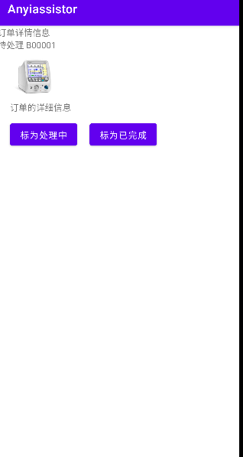

我不知道接到一个订单之后，对订单的操作包括那些，以及订单的信息的包括那些。

1. 我的界面
2. 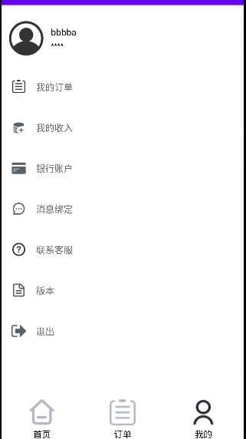
3. 这一个界面大致上都是仿照小程序上做的。

**现在所需要的：**

1. **你们的数据库设计。数据库有那些表，例如用户表，订单表，用户订单表等等。每个表都分别有那些字段。**
2. **整个业务流程和所有界面，最好可以录个视频让我看下整个流程是怎么样，对订单包括操作，订单分别有那些状态。**
3. **各类接口，例如银行账户这里涉及到和银联操作的接口，提现又涉及到和微信或者支付宝的操作的接口。**